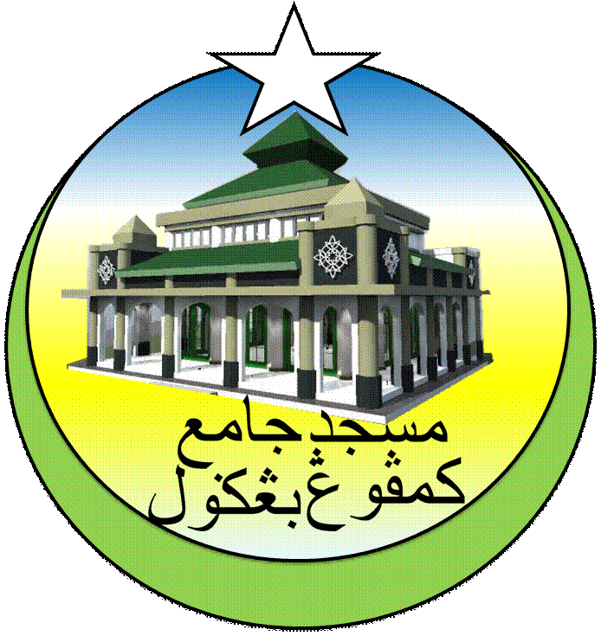**MASJID JAMEK KAMPUNG BANGGOL**

**JALAN POKOK SENA**

**13220 KEPALA BATAS**

**PULAU PINANG**

**TELEFON : PENGERUSI ( 0134261646 ), SETIAUSAHA ( 0134336532 )**

MJKB/006 Bil (37).

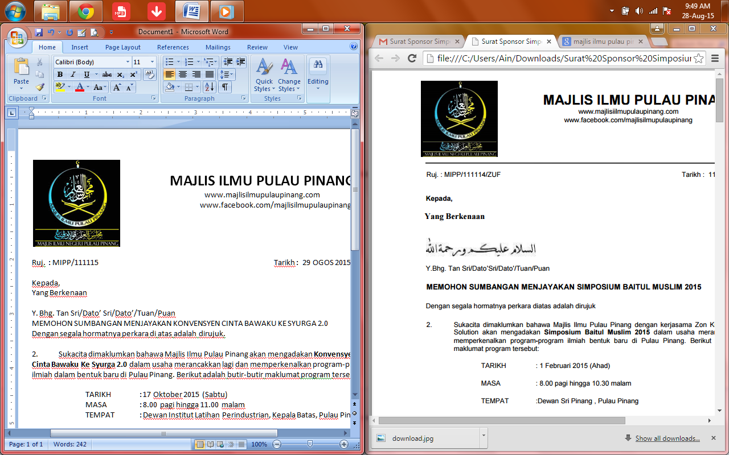 Tarikh : 03 Julai 2018

Kepada:

**SEKOLAH KEBANGSAAN ARA RENDANG**

Jalan Pokok Sena

13200 Kepala Batas

Dato’, Datin, Tuan, Puan

**JEMPUTAN JAMUAN AIDILFITRI MASJID JAMEK KAMPUNG BANGGOL 2018**

Perkara di atas adalah dirujuk.

2. Sukacita dimaklumkan bahawa Masjid Jamek Kampung Banggol akan mengadakan Jamuan Hari Raya Aidilfitri pada :

**TARIKH** : 8 Julai 2018 (AHAD)

**MASA** : 11.00 pagi hingga 2.00 ptg

**TEMPAT** : **Perkarangan Masjid Sementara Surau Haji Ahmad Tuan Husin, Pondok**

3. Sehubungan dengan itu, pihak kami mengalu-alukan kehadiran Dato’ Sri / Dato’ / Tuan / Puan ke Majlis Jamuan Hari Raya Aidilfitri ini.

Sekian.

Yang benar,

(MOHD SOBRI BIN SALEH)

Pengerusi

Kariah Masjid Jamek Kampung Banggol